|  |
| --- |
| **PRÉ-PROJETO 2023** |

|  |
| --- |
| NOME:Tiago Gabriel Schwann Moreira da Costa Nº25 |
| NOME: Marcos Vinicius Cordeiro Brustolon Nº20 |
| TELEFONE (S) (45) 99844 9321 |
| E-MAIL thyagoghu@gmail.com |
| CURSO Des. de Sistemas |
| TURMA: 3° ano |

**ALUNO(s) É OBRIGATÓRIO EM ANEXO AO PRÉ-PROJETO, NO MÍNIMO UMA TELA DE INTERFACE (TELA PRINCIPAL) JUNTO AO PROJETO.**

TITULO

|  |
| --- |
| Loja Grattini Pneus |

INTRODUÇÃO

|  |
| --- |
| criar um site para uma loja de pneus no qual tem o objetivo de facilitar a compra e a visibilidade de produtos de qualidade |

HIPÓTESE / SOLUÇÃO

|  |
| --- |
| O projeto da loja "Grattini" é baseado na ideia de oferecer uma solução completa para os clientes que buscam pneus e serviços automotivos de qualidade. A loja será localizada em uma área de grande movimento, garantindo fácil acesso e visibilidade. Um dos principais diferenciais da Grattini será a variedade de pneus disponíveis, atendendo a diferentes tipos de veículos e necessidades dos clientes. Além disso, a loja oferecerá serviços de montagem, balanceamento e alinhamento, garantindo que os clientes tenham uma experiência completa e conveniente. |

DISCIPLINAS ENVOLVIDAS

|  |
| --- |
| Descrição das três disciplinas.  Análise de projetos e sistemas:  Banco de dados:  Web design: |

OBJETIVO GERAL

|  |
| --- |
| Criar um site para a fácil divulgação e venda |

OBJETIVOS ESPECÍFICOS

|  |
| --- |
| Usaremos formulários interativos, cards para a fácil divulgação, e uma interface simples. |

PROCEDIMENTOS METODOLÓGICOS

|  |
| --- |
| Descrição dos métodos e procedimentos que nortearão a busca de informações para responder o problema de pesquisa:   * Pesquisa Bibliográfica * Pesquisa de campo * Entrevista * Levantamento das necessidades |

BIBLIOGRAFIA

|  |
| --- |
|  |

CRONOGRAMA DE ATIVIDADES

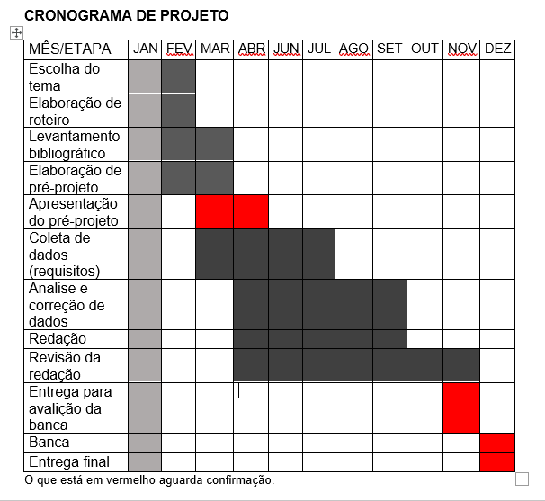

|  |  |  |
| --- | --- | --- |
| **Autorizado** | **Professor(a)** | **Data** |
| Análise de projetos e sistemas:  Banco de dados:  Web design: | **Aparecida** |  |